首先打开题目给的压缩包，是一张图片和另一个压缩包

压缩包是加密的，我们需要先搞到压缩包的密码，那么我们需要仔细搞搞这张图片

我们在jpg文件的详细信息里看见了一个提示

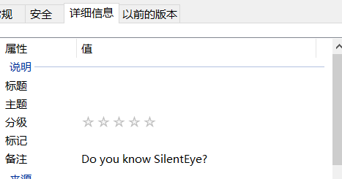

我们搜一下可以发现SilentEye是一个加密的软件

然后用010editor打开，在结尾可以发现密码是123456

我们解密一下

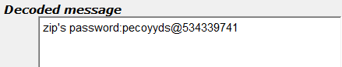

得到了zip的密码,pecoyyds@534339741

然后我们得到了一个vhd文件，这个文件随便百度一下就可以知道是一个虚拟磁盘文件

用win10自带的磁盘管理就可以挂载

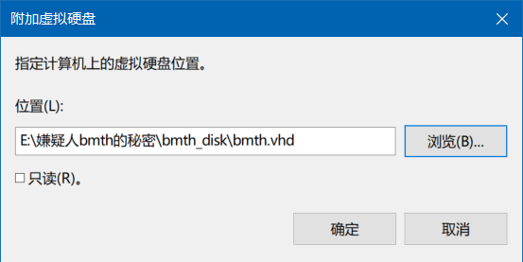



打开后发现有一个神秘资料文件夹，有一个txt和exe



txt文件提示要我们打开exe并截图出flag



手速够快可以截图出来，当然你也可以反编译或者在010里面搜索，都可以得到真正的flag